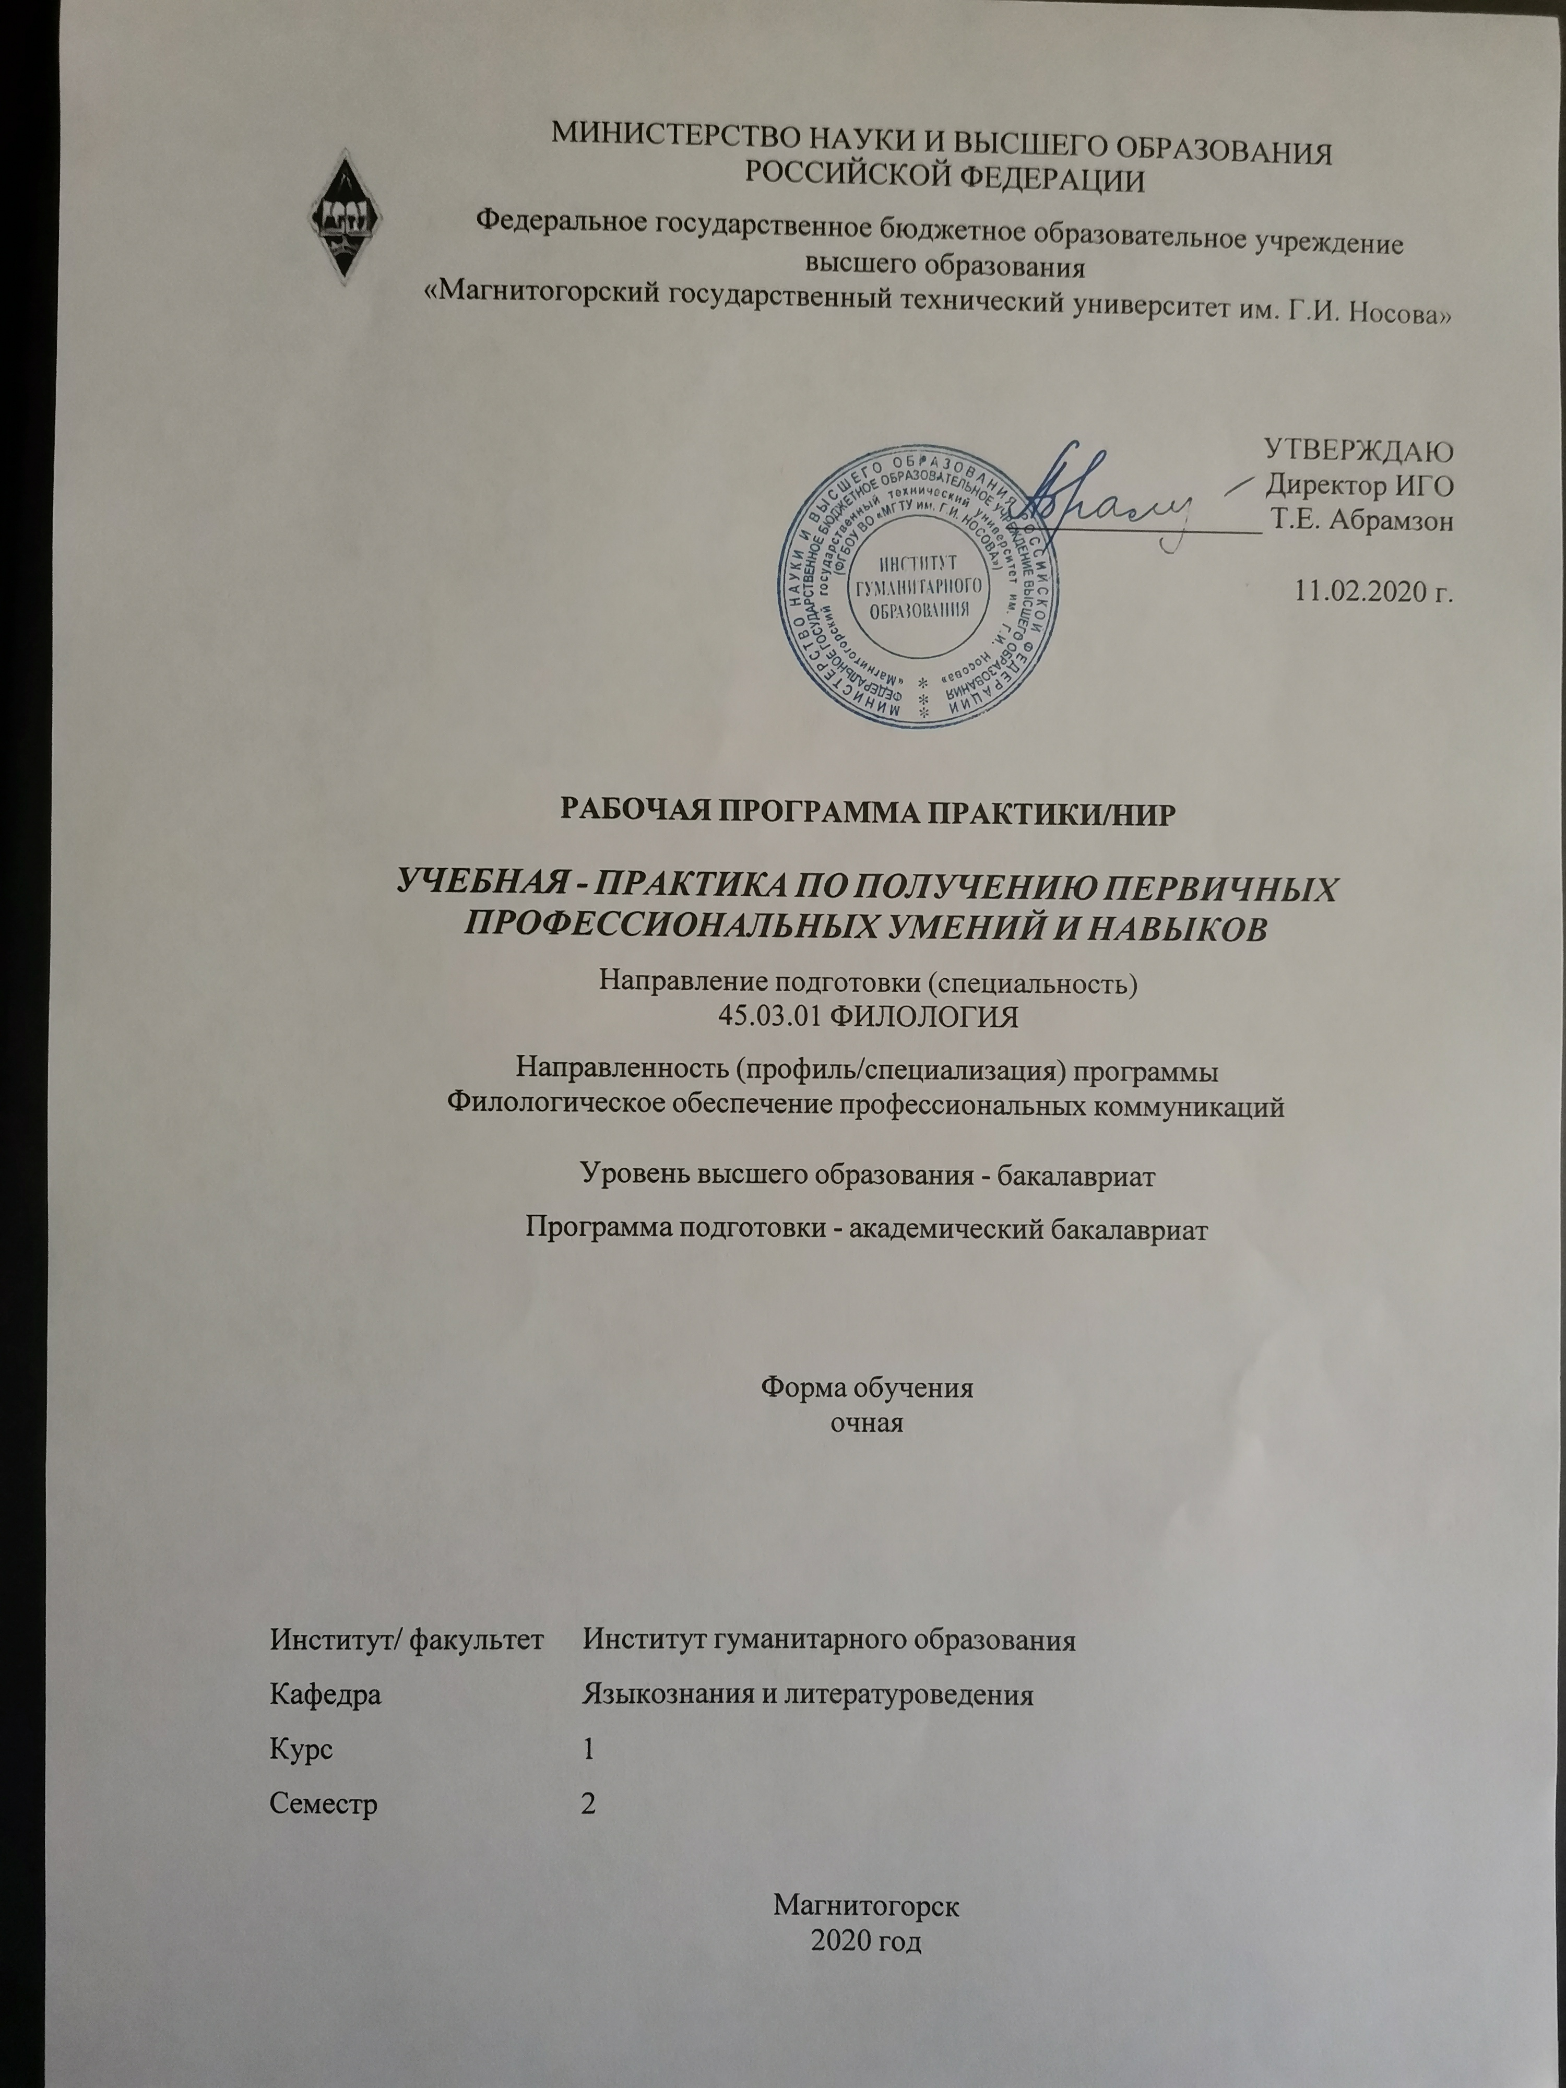

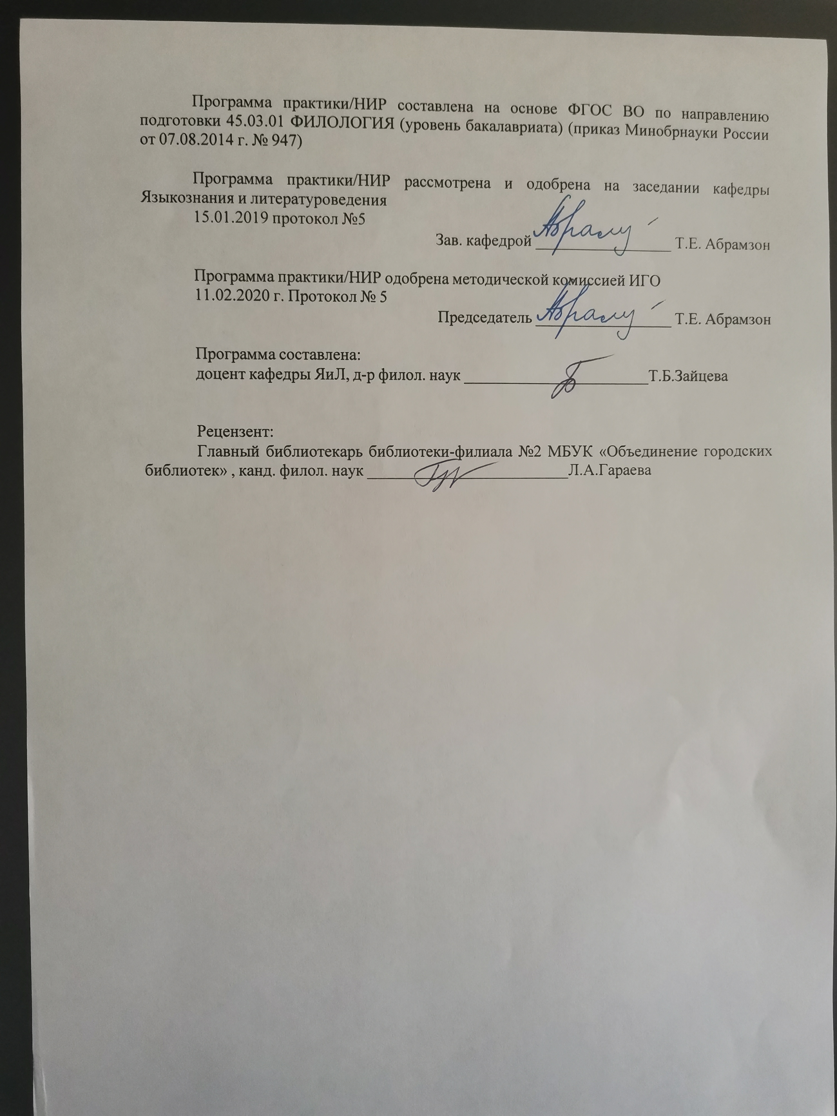

Лист актуализации программы
Программа пересмотрена, обсуждена и одобрена для реализации в 2021 - 2022 учебном году на заседании кафедры Языкознания и литературоведения
Протокол от __ __________ 20__ г. № __
Зав. кафедрой _________________ Т.Е. Абрамзон
Программа пересмотрена, обсуждена и одобрена для реализации в 2022 - 2023 учебном году на заседании кафедры Языкознания и литературоведения
Протокол от __ __________ 20__ г. № __
Зав. кафедрой _________________ Т.Е. Абрамзон
Программа пересмотрена, обсуждена и одобрена для реализации в 2023 - 2024 учебном году на заседании кафедры Языкознания и литературоведения
Протокол от __ __________ 20__ г. № __
Зав. кафедрой _________________ Т.Е. Абрамзон
Программа пересмотрена, обсуждена и одобрена для реализации в 2024 - 2025 учебном году на заседании кафедры Языкознания и литературоведения
Протокол от __ __________ 20__ г. № __
Зав. кафедрой _________________ Т.Е. Абрамзон

1 Цели практики/НИР
Целями учебной практики - практики по получению первичных профессиональных умений и навыков по направлению подготовки 45.03.01 Филология являются: закрепление и углубление теоретической подготовки бакалавров, приобретение им первичных умений и навыков профессиональной деятельности, а также опыта самостоятельной профессиональной деятельности.

2 Задачи практики/НИР
Задачами учебной практики - практики по получению первичных профессиональных умений и навыков являются
− − изучить опыт работы в сфере деятельности, соответствующей направлению 45.03.01 «Филология» (Филологическое обеспечение профессиональных коммуникаций)
− освоить современные технологии сбора и фиксации эмпирического материала; освоить модели профессионального и социального поведения, в том числе коммуникативного;
− научиться работать в группах;
− −научиться создавать законченный научный, информационный, развлекательный, сценарный текст или интернет-контент.
− −актуализация теоретических знаний, полученных при изучении дисциплины «Основы теории литературы», «Мировая художественная литература», «Технология командообразования и самоорганизации»;
− −знакомство с новыми тенденциями развития гуманитарных наук на современном этапе (перспективы, методы цифровой филологии, способы популяризации);
− −изучение особенностей работы по созданию тестов различных стилей и жанров (научный, информационный, развлекательный, сценарный текст или интернет-контент) и создание законченного текста;
− −освоение методики получения и обработки информации;
− −получение навыков сбора и обработки языковых и культурных фактов с использованием традиционных методов и современных информационных технологий.
− приобретение профессиональных навыков, формирование профессиональных компетенций, предусмотренных федеральными государственными образовательными стандартами;
− формирование знаний о назначении, сущности и специфике профессиональной деятельности, психологическая адаптация к избранной профессии, создание установки на личностное, социально-нравственное и профессиональное развитие, формирование основ научно-познавательной деятельности обучающихся в условиях высшего учебного заведения, усвоение обучающимися знаний о социальной значимости профессии, требований к личности выпускника, среднего и высшего образования;
− освоение современных производственных процессов, приобретение практического опыта по каждому из видов профессиональной деятельности и профилю подготовки, предусмотренных ФГОС;
− развитие общих и профессиональных компетенций, профессионального опыта, готовности к самостоятельной трудовой деятельности.

3 Место практики/НИР в структуре образовательной программы
Для прохождения практики/НИР необходимы знания (умения, владения), сформированные в результате изучения дисциплин/ практик:

Основы теории литературы
Технология командообразования и саморазвития
Мировая художественная литература
Знания (умения, владения), полученные в процессе прохождения практики/НИР будут необходимы для изучения дисциплин/практик:
Производственная – преддипломная практика
Подготовка к защите и защита выпускной квалификационной работы
Проектная деятельность
4 Место проведения практики/НИР
Лаборатория филологических интернет-стратегий НИИ ИАФ МГТУ им.Г.И.Носова
Муниципальное бюджетное учреждение культуры "Объединение городских библиотек" г. Магнитогорска
Способ проведения практики/НИР: стационарная
Практика/НИР осуществляется непрерывно
5 Компетенции обучающегося, формируемые в результате прохождения
практики/НИР и планируемые результаты обучения
В результате прохождения практики/НИР обучающийся должен обладать следующими компетенциями:
Структурный  элемент  компетенции | Планируемые результаты обучения
ПК-11 владением навыками участия в разработке и реализации различного типа проектов в образовательных, научных и культурно-просветительских организациях, в социально-педагогической, гуманитарно-организационной, книгоиздательской, массмедийной и коммуникативной сферах
Знать | Особенности разработки и реализации различного типа проектов в образовательных, научных и культурно-просветительских организациях , в социально-педагогической, гуманитарно- организационной, книгоиздательской, массмедийной и коммуникативной сфере деятельности
Уметь | Разрабатывать и реализовывать различного типа проекты в образовательных, научных и культурно-просветительских организациях , в социально-педагогической, гуманитарно- организационной, книгоиздательской, массмедийной и коммуникативной сфере деятельности
Владеть | Навыками планирования собственной работы; навыками участия в разработке и реализации различного типа проектов в образовательных, научных и культурно-просветительских организациях, в социально-педагогической, гуманитарно- организационной, книгоиздательской, массмедийной и коммуникативной сфере деятельности
ПК-12 способностью организовать самостоятельный профессиональный трудовой процесс, владение навыками работы в профессиональных коллективах, способностью обеспечивать работу данных коллективов соответствующими материалами при всех вышеперечисленных видах профессиональной деятельности
Знать | Особенности работы в профессиональных коллективах, методику организации самостоятельной работы с учетом тайм-менеджмента, специфику обеспечения необходимым материалом профессиональной деятельности филолога

Уметь | Устанавливать разные виды коммуникации (учебную, профессиональную, деловую, неформальную и др.).  Прогнозировать результаты (последствия) личных действий и планировать последовательность шагов для достижения заданного результата.  Анализировать задачу, выделяя этапы ее решения.
Владеть | Навыками взаимодействия с другими членами команды, навыками участия в обмене информацией, знаниями, опытом, в том числе презентации результатов работы; навыками рассмотрения различных вариантов решения задач,  оценивания их эффективности, преимуществ и рисков; навыками качественного решения конкретных задач (проекта, исследования, деятельности за установленное время

6. Структура и содержание практики/НИР
Общая трудоемкость практики/НИР составляет 3 зачетных единиц 108 акад. часов, в том числе: – контактная работа – 3,7 акад. часов:
– самостоятельная работа – 104,3 акад. часов;
– в форме практической подготовки – 108 акад. часа
№  п/п | Разделы (этапы) и содержание практики | Семестр | Виды работ на практике,  включая самостоятельную работу | Код компетенции
1. | Ознакомительный этап | 2 | Инструктаж по технике безопасности, установочная конференция, получение индивидуального задания, консультация по методике сбора материала, разработке и реализации проекта | ПК-11, ПК-12
2. | Производственный этап | 2 | Обсуждение проектов и планов их реализации, сбор, обработка, систематизация, анализ, осмысление фактического и литературного материала, технической информации по проекту | ПК-11, ПК-12
3. | Обработка и анализ полученной информации, реализация проекта | 2 | Познакомиться с правилами  оформления картотеки, изучить  особенности обработки материала,  особенности работы по составлению библиографии и картотеки; специфику разработки и реализации филологических сетевых проектов,  специфику сбора и обработки языковых и культурных фактов с использованием традиционных методов и современных информационных технологий. | ПК-11, ПК-12
4. | Подготовка отчета по практике | 2 | Обсудить собранный материал, разработанный проект на итоговой конференции. Провести самоанализ результатов практики.  Предложить форму дальнейшей работы с собранным материалом, проектом. Оформить собранные материалы и результаты по проекту, подготовить отчет по практике и сдать. | ПК-11, ПК-12

7 Оценочные средства для проведения промежуточной аттестации по практике/НИР
Представлены в приложении 1.
8 Учебно-методическое и информационное обеспечение практики/НИР
а) Основная литература:
1. Антоненко, Ю. С. Учебная - практика по получению первичных профессиональных умений и навыков (музейная практика) : учебно-методическое пособие / Ю. С. Антоненко, В. В. Ячменева ; МГТУ. - Магнитогорск : МГТУ, 2018. - 1 электрон. опт. диск (CD-ROM). - Загл. с титул. экрана. - URL: https://magtu.informsystema.ru/uploader/fileUpload?name=3699.pdf&show=dcatalogues/1/1527546/3699.pdf&view=true (дата обращения: 15.09.2019). - Макрообъект. - Текст : электронный. - Сведения доступны также на CD- ROM.
2. Организация и проведение практик : учебное пособие / Н. Н. Макарова, В. В. Переверзев, О. Ю. Стародубова и др. ; МГТУ. - Магнитогорск : МГТУ, 2016. - 114 с. : ил., табл. - URL: https://magtu.informsystema.ru/uploader/fileUpload?name=2917.pdf&show=dcatalogues/1/1134519/2917.pdf&view=true (дата обращения: 04.10.2019). - Макрообъект. - Текст : электронный. - Имеется печатный аналог.

б) Дополнительная литература:
1. Зайцева, Т. Н. Программа прохождения всех видов практики : методические указания / Т. Н. Зайцева, В. Ф. Рябова, И. А. Долматова ; МГТУ. - Магнитогорск : МГТУ, 2012. - 1 электрон. опт. диск (CD-ROM). - Загл. с титул. экрана. - URL: https://magtu.informsystema.ru/uploader/fileUpload?name=1330.pdf&show=dcatalogues/1/1123614/1330.pdf&view=true (дата обращения: 04.09.2019). - Макрообъект. - Текст : электронный. - Сведения доступны также на CD-ROM.
2. Организация учебных и производственных практик, подготовка к итоговой государственной аттестации : учебно-методическое пособие / сост. : Д. С. Бужинская, А. В. Подгорская, Т. А. Славута, А. М. Юсупова ; МГТУ. - Магнитогорск : МГТУ, 2018. - 1 электрон. опт. диск (CD-ROM). - Загл. с титул. экрана. - На тит. л. сост. указаны как авт. - URL: https://magtu.informsystema.ru/uploader/fileUpload? name=3604.pdf&show=dcatalogues/1/1524569/3604.pdf&view=true(дата обращения: 04.10.2019). - Макрообъект. - Текст : электронный. - ISBN 978-5-9967-1140-6. - Сведения доступны также на CD-ROM
в) Методические указания:

- Основы теории литературы : учебно-методическое пособие / Т. Е. Абрамзон, Т. Б. Зайцева, А. В. Петров, С. В. Рудакова ; МГТУ. - Магнитогорск : МГТУ, 2017. - 1 электрон. опт. диск (CD-ROM). - Загл. с титул. экрана. - URL: https://magtu.informsystema.ru/uploader/fileUpload?name=3328.pdf&show=dcatalogues/1/1138400/3328.pdf&view=true (дата обращения: 30.08.2020). - Макрообъект. - Текст : электронный. - ISBN 978-5-9967-0947-2. - Сведения доступны также на CD-ROM.
- Филологический анализ текста (на материале произведений русской литературы I трети XIX века) : учебно-методическое пособие / Т. Е. Абрамзон, А. П. Власкин, Т. Б. Зайцева и др. ; МГТУ. - Магнитогорск : МГТУ, 2016. - 1 электрон. опт. диск (CD-ROM). - Загл. с титул. экрана. - URL: https://magtu.informsystema.ru/uploader/fileUpload?name=2555.pdf&show=dcatalogues/1/1130357/2555.pdf&view=true (дата обращения: 30.08.2020). - Макрообъект. - Текст : электронный. - Сведения доступны также на CD-ROM.
- Филологический анализ текста (на материале произведений русской литературы II трети XIX века) : учебно-методическое пособие / Т. Е. Абрамзон, А. П. Власкин, Т. Б. Зайцева и др. ; МГТУ. - Магнитогорск : МГТУ, 2016. - 1 электрон. опт. диск (CD-ROM). - Загл. с титул. экрана. - URL: https://magtu.informsystema.ru/uploader/fileUpload?name=2554.pdf&show=dcatalogues/1/1130356/2554.pdf&view=true (дата обращения: 30.08.2020). - Макрообъект. - Текст : электронный. - Сведения доступны также на CD-ROM.
- Филологический анализ текста (на материале произведений русской литературы последней трети XIX века) : учебно-методическое пособие / Т. Е. Абрамзон, А. П. Власкин, Т. Б. Зайцева и др. ; МГТУ. - Магнитогорск : МГТУ, 2016. - 1 электрон. опт. диск (CD-ROM). - Загл. с титул. экрана. - URL: https://magtu.informsystema.ru/uploader/fileUpload?name=2553.pdf&show=dcatalogues/1/1130355/2553.pdf&view=true (дата обращения: 30.08.2020). - Макрообъект. - Текст : электронный. - Сведения доступны также на CD-ROM.
- Бедрикова, М. Л. История русской литературы (русская современная литература) : практикум / М. Л. Бедрикова, В. В. Цуркан ; МГТУ. - Магнитогорск : МГТУ, 2016. - 1 электрон. опт. диск (CD-ROM). - Загл. с титул. экрана. - URL: https://magtu.informsystema.ru/uploader/fileUpload?name=2716.pdf&show=dcatalogues/1/1132003/2716.pdf&view=true (дата обращения: 30.08.2020). - Макрообъект. - Текст : электронный. - Сведения доступны также на CD-ROM.
- Зарубежная литература: барокко и классицизм : практикум / составители: О. Ю. Колесникова, К. Н. Савельева, М. Л. Скворцова ; Магнитогорский гос. технический ун-т им. Г. И. Носова. - Магнитогорск : МГТУ им. Г. И. Носова, 2019. - 1 CD-ROM. - Загл. с титул. экрана. - URL : https://magtu.informsystema.ru/uploader/fileUpload?name=3847.pdf&show=dcatalogues/1/1530469/3847.pdf&view=true (дата обращения: 30.08.2020). - Макрообъект. - ISBN 978-5-9967-1480-3. - Текст : электронный. - Сведения доступны также на CD-ROM.
- Зарубежная литература: эпоха Просвещения : практикум / К. Н. Савельев, М. Л. Скворцова, О. Ю. Колесникова, С. В. Овчарова ; Магнитогорский гос. технический ун-т им. Г. И. Носова. - Магнитогорск : МГТУ им. Г. И. Носова, 2019. - 1 CD-ROM. - Загл. с титул. экрана. - URL : https://magtu.informsystema.ru/uploader/fileUpload?name=3952.pdf&show=dcatalogues/1/1532450/3952.pdf&view=true (дата обращения: 30.08.2020). - Макрообъект. - Текст : электронный. - Сведения доступны также на CD-ROM.
- Антоненко, Ю. С. Учебная - практика по получению первичных профессиональных умений и навыков (музейная практика) : учебно-методическое пособие / Ю. С. Антоненко, В. В. Ячменева ; МГТУ. - Магнитогорск : МГТУ, 2018. - 1 электрон. опт. диск (CD-ROM). - Загл. с титул. экрана. - URL: https://magtu.informsystema.ru/uploader/fileUpload?name=3699.pdf&show=dcatalogues/1/1527546/3699.pdf&view=true (дата обращения: 30.08.2020). - Макрообъект. - Текст : электронный. - Сведения доступны также на CD-ROM.

г) Программное обеспечение и Интернет-ресурсы:
http://lib.pushkinskijdom.ru/ Официальный сайт Института русской литературы (Пушкинский Дом) Российской Академии наук. URL: http://lib.pushkinskijdom.ru/
http://feb-web.ru/ Фундаментальная электронная библиотека "Русская литература и фольклор" (ФЭБ). URL: http://feb-web.ru/
http://www.blog-kaplunoff.ru/slovar-kopirajtera.html Копирайтинг от А до Я. Блог Дениса Каплунова. URL : http://www.blog-kaplunoff.ru/slovar-kopirajtera.html
http://www.ruthenia.ru Ruthenia.ru. Совместный интернет-проект (сайт) издательства ОГИ и кафедры русской литературы Тартуского университета. URL: http://www.ruthenia.ru
http://www.rvb.ru/ Русская виртуальная библиотека (РВБ) – бесплатный научно-образовательный интернет-ресурс. URL: http://www.rvb.ru/
http://www.lib.ru/ Lib.Ru: Библиотека Максима Мошкова. URL: http://www.lib.ru/
Программное обеспечение
 |  | Наименование ПО |  | № договора |  | Срок действия лицензии
 |  | MS Windows 7 Professional(для классов) |  | Д-1227-18 от 08.10.2018 |  | 11.10.2021
 |  | MS Office 2007 Professional |  | № 135 от 17.09.2007 |  | бессрочно
 |  | 7Zip |  | свободно распространяемое ПО |  | бессрочно
 |  | FAR Manager |  | свободно распространяемое ПО |  | бессрочно
Профессиональные базы данных и информационные справочные системы
 | Название курса |  | Ссылка
 | Информационная система - Единое окно доступа к информационным ресурсам |  | http://window.edu.ru/
 | Поисковая система Академия Google (Google Scholar) |  | https://scholar.google.ru/
 | Национальная информационно-аналитическая система – Российский индекс научного цитирования (РИНЦ) |  | :https://elibrary.ru/project_risc.asp
 | Российская Государственная библиотека. Каталоги |  | https://www.rsl.ru/ru/4readers/catalogues/
 | Электронные ресурсы библиотеки МГТУ им. Г.И. Носова |  | http://magtu.ru:8085/marcweb2/Default.asp
9 Материально-техническое обеспечение практики/НИР
Учебные аудитории для проведения практических занятий, групповых и индивидуальных консультаций, текущего контроля и промежуточной аттестации Доска, мультимедийный проектор, экран
Помещения для самостоятельной работы обучающихся: компьютерные классы; читальные залы библиотеки Персональные компьютеры с пакетом MS Office, выходом в Интернет и с доступом в электронную информационно-образовательную среду университета
Помещение для хранения и профилактического обслуживания учебного оборудования Стеллажи для хранения учебно-наглядных пособий и учебно-методической документации.

Оценочные средства для проведения промежуточной аттестации по учебной практике - практике по получению первичных профессиональных умений и навыков
Промежуточная аттестация по практике имеет целью определить степень достижения запланированных результатов обучения и проводится в форме зачета с оценкой.
Обязательной формой отчетности обучающегося по практике является письменный отчет. Цель отчета – сформировать и закрепить компетенции, приобретенные обучающимся в результате освоения теоретических курсов и полученные им при прохождении практики. Отчеты обучающихся по практикам позволяют руководителям образовательных программ создавать механизмы обратной связи для внесения корректив в образовательный процесс.
Вид аттестации по итогам практики – зачет с оценкой, который проводится в форме защиты проекта.

Оценка результатов деятельности бакалавра на производственной практике дается на основе систематического анализа его индивидуальной и командной работы в процессе практики, степени его готовности к профессиональной деятельности.

Критериями оценки результатов практики являются:
• уровень теоретического осмысления студентами своей профессиональной деятельности (ее целей, задач, содержания, методов);
• степень сформированности первичных профессиональных умений и навыков, способности к профессиональному саморазвитию;
• уровень развития личности, её социальной активности (интерес к профессии, активность, ответственное отношение к работе, творческий подход к выполнению заданий, аккуратность оформления материалов и т.д.);
• коммуникативная компетентность студента при взаимодействии с респондентами;
• качество собранного материала для проекта или научной работы
грамотное оформление результатов профессиональной деятельности (дизайн проекта, требования к оформлению научной работы)

По итогам промежуточной аттестации выставляются оценки «отлично», «хорошо», «удовлетворительно», «неудовлетворительно».
– на оценку «отлично» (5 баллов) – обучающийся представляет отчет, в котором в полном объеме раскрыто содержание задания; текст излагается последовательно и логично с применением актуальных нормативных документов; в отчете дана всесторонняя оценка практического материала; используется творческий подход к решению проблемы; сформулированы экономически обоснованные выводы и предложения. Отчет соответствует предъявляемым требованиям к оформлению.
На публичной защите обучающийся демонстрирует системность и глубину знаний, полученных при прохождении практики; стилистически грамотно, логически правильно излагает ответы на вопросы; дает исчерпывающие ответы на дополнительные вопросы преподавателя; способен обобщить материал, сделать собственные выводы, выразить свое мнение, привести иллюстрирующие примеры.
– на оценку «хорошо» (4 балла) – обучающийся представляет отчет, в котором содержание раскрыто достаточно полно, материал излагается с применением актуальных нормативных документов, основные положения хорошо проанализированы, имеются выводы и экономически обоснованные предложения. Отчет в основном соответствует предъявляемым требованиям к оформлению.
На публичной защите обучающийся демонстрирует достаточную полноту знаний в объеме программы практики, при наличии лишь несущественных неточностей в изложении содержания основных и дополнительных ответов; владеет необходимой для ответа терминологией; недостаточно полно раскрывает сущность вопроса; отсутствуют иллюстрирующие примеры, обобщающее мнение студента недостаточно четко выражено.
– на оценку «удовлетворительно» (3 балла) – обучающийся представляет отчет, в котором содержание раскрыты слабо и в неполном объеме, выводы правильные, но предложения являются необоснованными. Материал излагается на основе неполного перечня нормативных документов. Имеются нарушения в оформлении отчета.
На публичной защите обучающийся демонстрирует недостаточно последовательные знания по вопросам программы практики; использует специальную терминологию, но допускает ошибки в определении основных понятий, которые затрудняется исправить самостоятельно; демонстрирует способность самостоятельно, но не глубоко, анализировать материал, раскрывает сущность решаемой проблемы только при наводящих вопросах преподавателя; отсутствуют иллюстрирующие примеры, отсутствуют выводы.
– на оценку «неудовлетворительно» (2 балла) – обучающийся представляет отчет, в котором содержание раскрыты слабо и в неполном объеме, выводы и предложения являются необоснованными. Материал излагается на основе неполного перечня нормативных документов. Имеются нарушения в оформлении отчета. Отчет с замечаниями преподавателя возвращается обучающемуся на доработку, и условно допускается до публичной защиты.
На публичной защите обучающийся демонстрирует фрагментарные знания в рамках программы практики; не владеет минимально необходимой терминологией; допускает грубые логические ошибки, отвечая на вопросы преподавателя, которые не может исправить самостоятельно.
– на оценку «неудовлетворительно» (1 балл) – обучающийся представляет отчет, в котором очень слабо рассмотрены практические вопросы задания, применяются старые нормативные документы и отчетность. Отчет выполнен с нарушениями основных требований к оформлению. Отчет с замечаниями преподавателя возвращается обучающемуся на доработку, и не допускается до публичной защиты.

Примерное индивидуальное задание на учебную практику:

Министерство науки и высшего образования Российской Федерации
Федеральное государственное бюджетное образовательное учреждение
высшего образования
«Магнитогорский государственный технический университет
им. Г.И. Носова»
(ФГБОУ ВО «МГТУ им. Г.И. Носова»)
Институт гуманитарного образования
Кафедра языкознания и литературоведения

ЗАДАНИЕ НА ПРОИЗВОДСТВЕННУЮ - ПРАКТИКУ ПО ПОЛУЧЕНИЮ ПЕРВИЧНЫХ ПРОФЕССИОНАЛЬНЫХ УМЕНИЙ И ОПЫТА ПРОФЕССИОНАЛЬНОЙ ДЕЯТЕЛЬНОСТИ
^{наименование практики}
Обучающемуся __________________________________ группы
Ф.И.О. наименование группы

1. Период практики: «_» - 20_ г. по «_»__20_ г.
2. Место прохождения практики: Центр визуальной культуры «Век» МБУК «Объединение городских библиотек»
3адание на практику
- Проведение инструктажа по ТБ.
- Требования к организации и проведению практики. Определение специфики содержания, задач практики, графика работы студентов. Выдача индивидуальных заданий на практику. Знакомство с программой практики.
- Выбор темы выпускной квалификационной работы в соответствии с современными тенденциями развития филологии.
- Знакомство с авторитетной и новейшей научной литературой по избранной теме.
- Продумывание концепции выпускной квалификационной работы.
- Изучение лекционного материала «Библиографическое описание в научном исследовании».
- Выполнение заданий по составлению библиографических описаний.
- Составление библиографического списка по избранной теме выпускной квалификационной работы в соответствии с новым библиографическим ГОСТ Р 7.0.100–2018. Знакомство с УДК и ББК.
- Подготовка сценария культурно-просветительского мероприятия.
- Проведение культурно-просветительского мероприятия для читателей библиотеки.
- Консультирование руководителя практики по выполнению индивидуальных заданий, об оформлении отчета по практике.
- Подготовка и оформление отчета по практике.
- Аттестация.

Руководитель практики
от МГТУ им. Г.И. Носова _________________ /__
^{(подпись)} ^{(расшифровка)}
Дата выдачи

Цель прохождения практики:
- закрепление и углубление теоретической подготовки бакалавров по направлению 45.03.01 Филология,
- приобретение практических навыков профессиональной деятельности и профессиональных компетенций

Задачи практики:
- закрепление теоретических знаний для получения практического опыта проектной и организационно-управленческой деятельности;
- закрепление теоретических знаний для получения практического опыта научно-исследовательской деятельности в вузе;
- обучение умению ставить цели и формировать профессиональные задачи, осуществлять кооперацию с коллегами по работе;
- овладение методами, приемами и средствами разработки, реализации и распространения научных проектов в области филологии и гуманитарного знания,
- овладение методами, приемами и средствами разработки, реализации и распространения проектов в области пропаганды филологических знаний, межкультурной коммуникации,
- овладение методами, приемами и средствами разработки, реализации и распространения проектов в области редактирования, комментирования, распространения различных типов текстов;

Вопросы, подлежащие изучению:
- −особенности проектной и организационно-управленческой деятельности в области филологии;
- особенности научно-исследовательской деятельности в вузе;
- коммуникативные стратегии и практики командной работы;
- методы, приемы и средства разработки, реализации и распространения научных проектов в области филологии и гуманитарного знания,
- методы, приемы и средства разработки, реализации и распространения проектов в области пропаганды филологических знаний, межкультурной коммуникации,
- методы, приемы и средства разработки, реализации и распространения проектов в области редактирования, комментирования, распространения различных типов текстов.

Планируемые результаты учебной практики:
- получение необходимого практического опыта проектной и организационно-управленческой деятельности;
- получение необходимого практического опыта научно-исследовательской деятельности в вузе;
- умение ставить цели и формировать профессиональные задачи, осуществлять кооперацию с коллегами по работе;
- владение методами, приемами и средствами разработки, реализации и распространения проектов в области редактирования, комментирования, распространения различных типов текстов.

Обязательной формой отчетности студента-практиканта является письменный отчет.
Содержание отчета должно включать следующие разделы:
- Подробное описание результатов практической деятельности, с приложением необходимых готовых материалов (плана проекта, его результатов или научной статьи).
- Планирование по этапам на практике научно-исследовательской или проектной деятельности с указанием времени реализации.
- Указание возможных и преодоленных рисков.
- Самоанализ профессиональной деятельности на практике, включающий подробное раскрытие следующих пунктов:
- МЕСТО ПРОХОЖДЕНИЯ ПРАКТИКИ
- ИНДИВИДУАЛЬНОЕ ЗАДАНИЕ
- МОИ ДОСТИЖЕНИЯ
- ОЦЕНКА КОМАНДНОЙ РАБОТЫ
- ПОЛУЧЕННЫЕ ЗНАНИЯ
- ПОЛУЧЕННЫЕ УМЕНИЯ
- ПОЛУЧЕННЫЕ НАВЫКИ
- ТРУДНОСТИ
- ПЕРСПЕКТИВЫ ПРОЕКТА (НАУЧНОЙ РАБОТЫ).
- ПОЖЕЛАНИЕ ПО СОДЕРЖАНИЮ ПРАКТИКИ
- ПОЖЕЛАНИЯ ПО ОРГАНИЗАЦИИ ПРАКТИКИ

Критерии оценки по практике по получению профессиональных умений и опыта профессиональной деятельности:
- проект;
- научно-исследовательская статья;
- отчет в заданной форме.

ПРИЛОЖЕНИЕ 1

Оценочные средства для проведения промежуточной аттестации по учебной практике - практике по получению первичных профессиональных умений и навыков
Промежуточная аттестация по практике имеет целью определить степень достижения запланированных результатов обучения и проводится в форме зачета с оценкой.
Обязательной формой отчетности обучающегося по практике является письменный отчет. Цель отчета – сформировать и закрепить компетенции, приобретенные обучающимся в результате освоения теоретических курсов и полученные им при прохождении практики. Отчеты обучающихся по практикам позволяют руководителям образовательных программ создавать механизмы обратной связи для внесения корректив в образовательный процесс.
Вид аттестации по итогам практики – зачет с оценкой, который проводится в форме защиты проекта.

Оценка результатов деятельности бакалавра на учебной практике дается на основе систематического анализа его индивидуальной и командной работы в процессе практики, степени его готовности к профессиональной деятельности.

РЕЗУЛЬТАТЫ по практике по получению первичных профессиональных умений и навыков (по выбору):
- эссе;
- научно-исследовательская статья;
- сценарий;
- отчет в заданной форме (обязательно для всех).

Критериями оценки результатов практики являются:
- уровень теоретического осмысления студентами своей профессиональной деятельности (ее целей, задач, содержания, методов);
- степень сформированности первичных профессиональных умений и навыков, способности к профессиональному саморазвитию;
- уровень развития личности, её социальной активности (интерес к профессии, активность, ответственное отношение к работе, творческий подход к выполнению заданий, аккуратность оформления материалов и т.д.);
- коммуникативная компетентность студента при взаимодействии с респондентами;
- качество собранного материала для проекта или научной работы
- грамотное оформление результатов профессиональной деятельности (требования к эссе, требования к оформлению научной работы)

По итогам промежуточной аттестации выставляются оценки «отлично», «хорошо», «удовлетворительно», «неудовлетворительно».
– на оценку «отлично» (5 баллов) – обучающийся представляет отчет, в котором в полном объеме раскрыто содержание задания; текст излагается последовательно и логично с применением актуальных нормативных документов; в отчете дана всесторонняя оценка практического материала; используется творческий подход к решению проблемы; сформулированы экономически обоснованные выводы и предложения. Отчет соответствует предъявляемым требованиям к оформлению.
На публичной защите обучающийся демонстрирует системность и глубину знаний, полученных при прохождении практики; стилистически грамотно, логически правильно излагает ответы на вопросы; дает исчерпывающие ответы на дополнительные вопросы преподавателя; способен обобщить материал, сделать собственные выводы, выразить свое мнение, привести иллюстрирующие примеры.
– на оценку «хорошо» (4 балла) – обучающийся представляет отчет, в котором содержание раскрыто достаточно полно, материал излагается с применением актуальных нормативных документов, основные положения хорошо проанализированы, имеются выводы и экономически обоснованные предложения. Отчет в основном соответствует предъявляемым требованиям к оформлению.
На публичной защите обучающийся демонстрирует достаточную полноту знаний в объеме программы практики, при наличии лишь несущественных неточностей в изложении содержания основных и дополнительных ответов; владеет необходимой для ответа терминологией; недостаточно полно раскрывает сущность вопроса; отсутствуют иллюстрирующие примеры, обобщающее мнение студента недостаточно четко выражено.
– на оценку «удовлетворительно» (3 балла) – обучающийся представляет отчет, в котором содержание раскрыты слабо и в неполном объеме, выводы правильные, но предложения являются необоснованными. Материал излагается на основе неполного перечня нормативных документов. Имеются нарушения в оформлении отчета.
На публичной защите обучающийся демонстрирует недостаточно последовательные знания по вопросам программы практики; использует специальную терминологию, но допускает ошибки в определении основных понятий, которые затрудняется исправить самостоятельно; демонстрирует способность самостоятельно, но не глубоко, анализировать материал, раскрывает сущность решаемой проблемы только при наводящих вопросах преподавателя; отсутствуют иллюстрирующие примеры, отсутствуют выводы.
– на оценку «неудовлетворительно» (2 балла) – обучающийся представляет отчет, в котором содержание раскрыты слабо и в неполном объеме, выводы и предложения являются необоснованными. Материал излагается на основе неполного перечня нормативных документов. Имеются нарушения в оформлении отчета. Отчет с замечаниями преподавателя возвращается обучающемуся на доработку, и условно допускается до публичной защиты.
На публичной защите обучающийся демонстрирует фрагментарные знания в рамках программы практики; не владеет минимально необходимой терминологией; допускает грубые логические ошибки, отвечая на вопросы преподавателя, которые не может исправить самостоятельно.
– на оценку «неудовлетворительно» (1 балл) – обучающийся представляет отчет, в котором очень слабо рассмотрены практические вопросы задания, применяются старые нормативные документы и отчетность. Отчет выполнен с нарушениями основных требований к оформлению. Отчет с замечаниями преподавателя возвращается обучающемуся на доработку, и не допускается до публичной защиты.

Примерное индивидуальное задание на учебную практику:

Министерство науки и высшего образования Российской Федерации
Федеральное государственное бюджетное образовательное учреждение
высшего образования
«Магнитогорский государственный технический университет
им. Г.И. Носова»
(ФГБОУ ВО «МГТУ им. Г.И. Носова»)
Институт гуманитарного образования
Кафедра языкознания и литературоведения

ЗАДАНИЕ НА УЧЕБНУЮ- ПРАКТИКУ ПО ПОЛУЧЕНИЮ ПЕРВИЧНЫХ ПРОФЕССИОНАЛЬНЫХ УМЕНИЙ И НАВЫКОВ
^{наименование практики}
Обучающемуся __________________________________ группы
Ф.И.О. наименование группы

1. Период практики: «_» - 20_ г. по «_»__20_ г.
2. Место прохождения практики: Центр визуальной культуры «Век» МБУК «Объединение городских библиотек»
3адание на практику
- Проведение инструктажа по ТБ.
- Требования к организации и проведению практики. Определение специфики содержания, задач практики, графика работы студентов. Выдача индивидуальных заданий на практику. Знакомство с программой практики.
- Изучение особенностей жанра эссе с учетом индивидуального задания по практике
- Разработка плана реализации проекта «Литературное эссе о поэтах и писателях г. Магнитогорска».
- Изучение творчества выбранного писателя, поэта.
- Обсуждение созданных текстов, редактирование.
- Создание окончательного варианта эссе о магнитогорском поэте и писателе.
- Выбор темы научно-исследовательской статьи в соответствии с современными тенденциями развития филологии.
- Знакомство с авторитетной и новейшей научной литературой по избранной теме.
- Продумывание концепции научно-исследовательской статьи.
- Составление библиографического списка по избранной теме научно-исследовательской статьи.
- Написание научно-исследовательской статьи
- Продумывание сценария литературного или культурно-просветительского мероприятия, макета книжной выставки, презентации, подбор иллюстративного материала.
- Составление библиографического списка источников по избранной теме.
- Написание сценария мероприятия, описания книжной выставки, создание мультимедийной презентации.
- Консультирование руководителя практики по выполнению индивидуальных заданий, об оформлении отчета по практике.
- Подготовка и оформление отчета по практике.
- Аттестация.

Руководитель практики
от МГТУ им. Г.И. Носова _________________ /__
^{(подпись)} ^{(расшифровка)}
Дата выдачи

Цель прохождения практики:
- закрепление и углубление теоретической подготовки бакалавров по направлению 45.03.01 Филология,
- приобретение практических навыков профессиональной деятельности и профессиональных компетенций

Задачи практики:
- закрепление теоретических знаний для получения практического опыта проектной и организационно-управленческой деятельности;
- закрепление теоретических знаний для получения практического опыта научно-исследовательской деятельности в вузе;
- обучение умению ставить цели и формировать профессиональные задачи, осуществлять кооперацию с коллегами по работе;
- овладение методами, приемами и средствами разработки, реализации и распространения научных проектов в области филологии и гуманитарного знания,
- овладение методами, приемами и средствами разработки, реализации и распространения проектов в области пропаганды филологических знаний, межкультурной коммуникации,
- овладение методами, приемами и средствами разработки, реализации и распространения проектов в области редактирования, комментирования, распространения различных типов текстов;

Вопросы, подлежащие изучению:
- −особенности проектной и организационно-управленческой деятельности в области филологии;
- особенности научно-исследовательской деятельности в вузе;
- коммуникативные стратегии и практики командной работы;
- методы, приемы и средства разработки, реализации и распространения научных проектов в области филологии и гуманитарного знания,
- методы, приемы и средства разработки, реализации и распространения проектов в области пропаганды филологических знаний, межкультурной коммуникации,
- методы, приемы и средства разработки, реализации и распространения проектов в области редактирования, комментирования, распространения различных типов текстов.

Планируемые результаты учебной практики:
- получение необходимого практического опыта проектной и организационно-управленческой деятельности;
- получение необходимого практического опыта научно-исследовательской деятельности в вузе;
- умение ставить цели и формировать профессиональные задачи, осуществлять кооперацию с коллегами по работе;
- владение методами, приемами и средствами разработки, реализации и распространения проектов в области редактирования, комментирования, распространения различных типов текстов.

Обязательной формой отчетности студента-практиканта является письменный отчет.
Содержание отчета должно включать следующие разделы:
- Подробное описание результатов практической деятельности, с приложением необходимых готовых материалов (плана проекта, его результатов или научной статьи).
- Планирование по этапам на практике научно-исследовательской или проектной деятельности с указанием времени реализации.
- Указание возможных и преодоленных рисков.
- Самоанализ профессиональной деятельности на практике, включающий подробное раскрытие следующих пунктов:
- МЕСТО ПРОХОЖДЕНИЯ ПРАКТИКИ
- ИНДИВИДУАЛЬНОЕ ЗАДАНИЕ
- МОИ ДОСТИЖЕНИЯ
- ОЦЕНКА КОМАНДНОЙ РАБОТЫ
- ПОЛУЧЕННЫЕ ЗНАНИЯ
- ПОЛУЧЕННЫЕ УМЕНИЯ
- ПОЛУЧЕННЫЕ НАВЫКИ
- ТРУДНОСТИ
- ПЕРСПЕКТИВЫ ПРОЕКТА (НАУЧНОЙ РАБОТЫ).
- ПОЖЕЛАНИЕ ПО СОДЕРЖАНИЮ ПРАКТИКИ
- ПОЖЕЛАНИЯ ПО ОРГАНИЗАЦИИ ПРАКТИКИ

